计科18-3班 陈剑南 2018218996

Coursea 学习记录

本次编程采用Octaveh环境完成

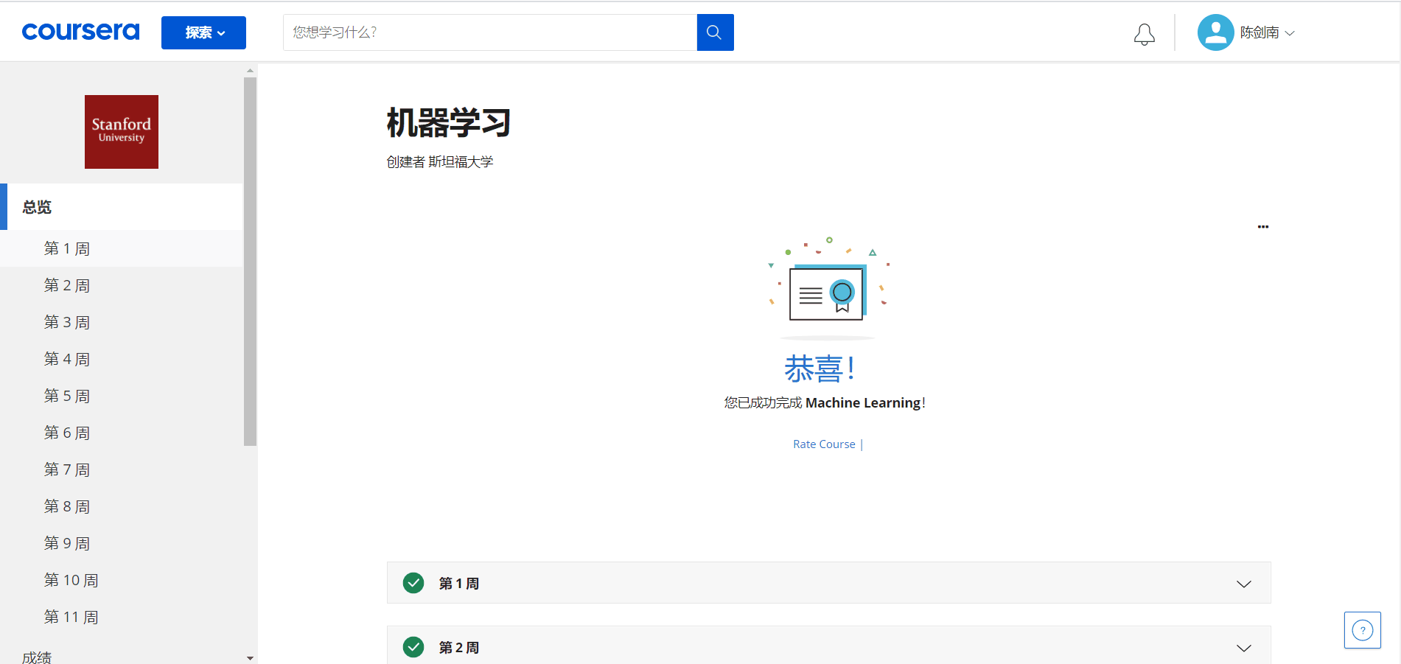

第一次编程作业

作业：

**warmUpExercise.m**

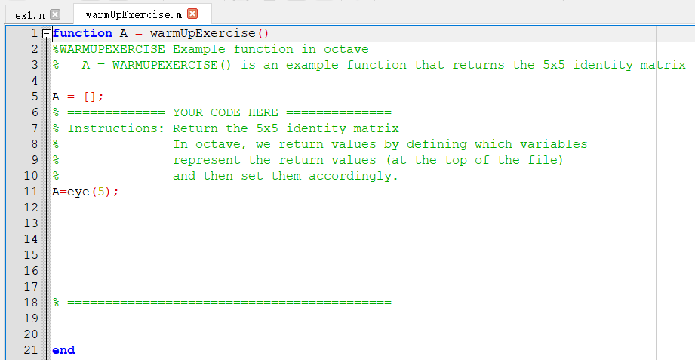

computeCost.m

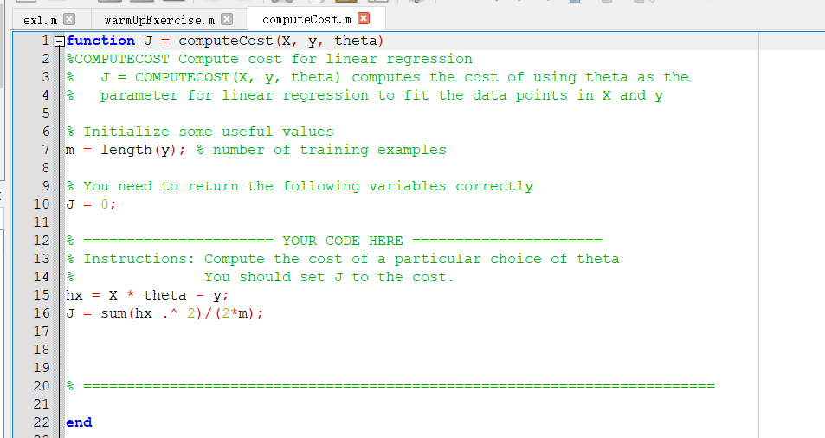

gradientDescent.m

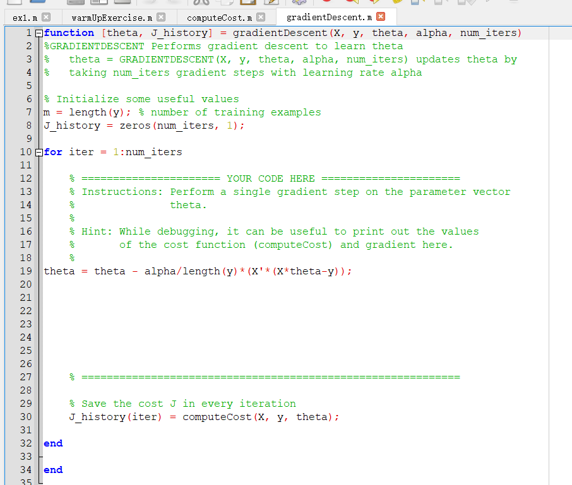

成绩：

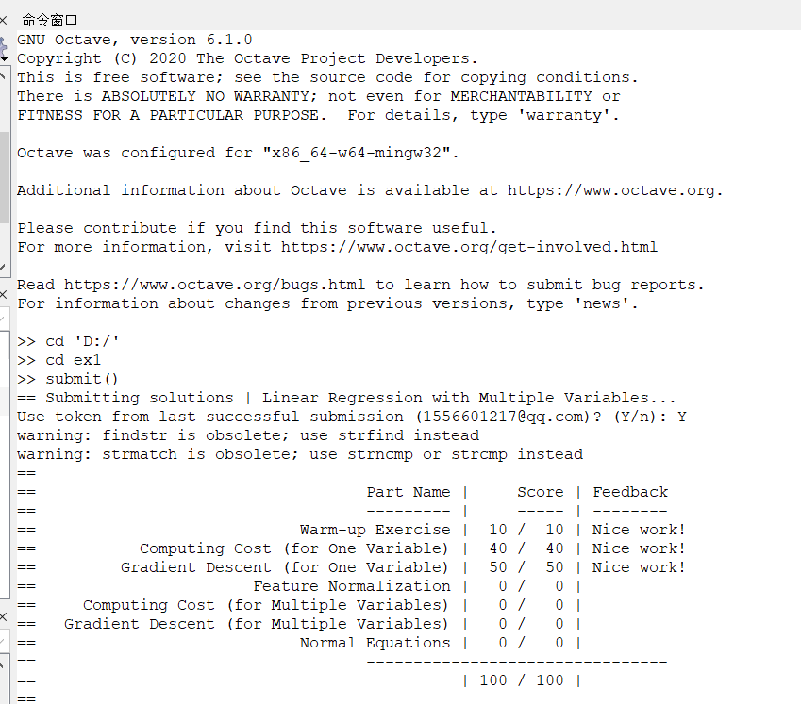

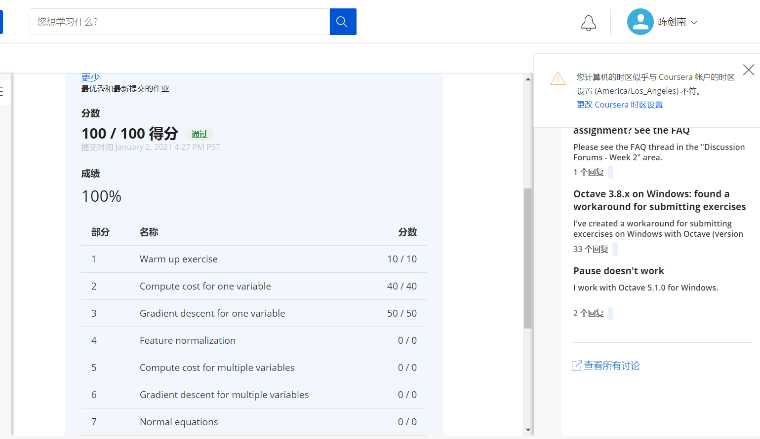

心得：分类算法，像逻辑回归算法，并不能使用标准方程法，因此对于这些更复杂的学习算法，将引入使用梯度下降法。可以用在有大量特征变量的线性回归问题，但对于这个特定的线性回归模型，标准方程法是一个比梯度下降法更快的替代算法。所以对于具体问题具体分析，选择合适的算法。

第二次编程作业

作业：

**sigmoid.m**

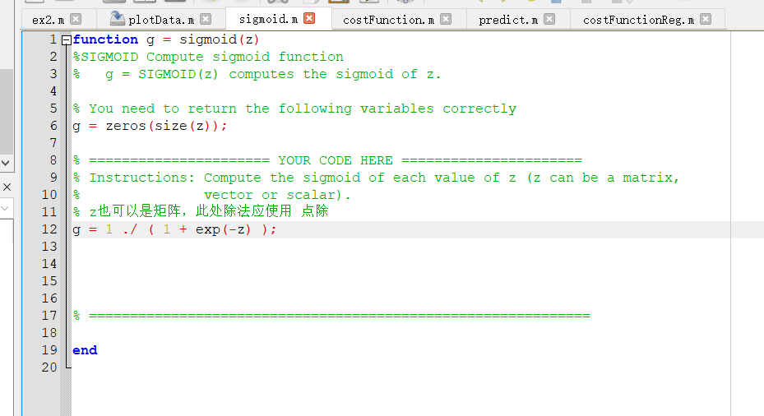

**costFunction.m**

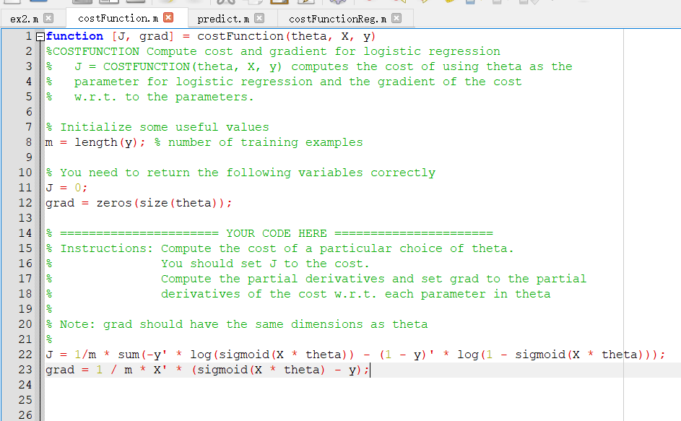

**predict.m**

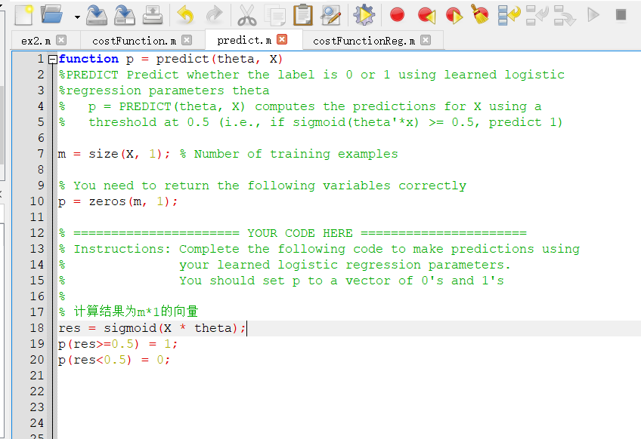

**costFunctionReg.m**

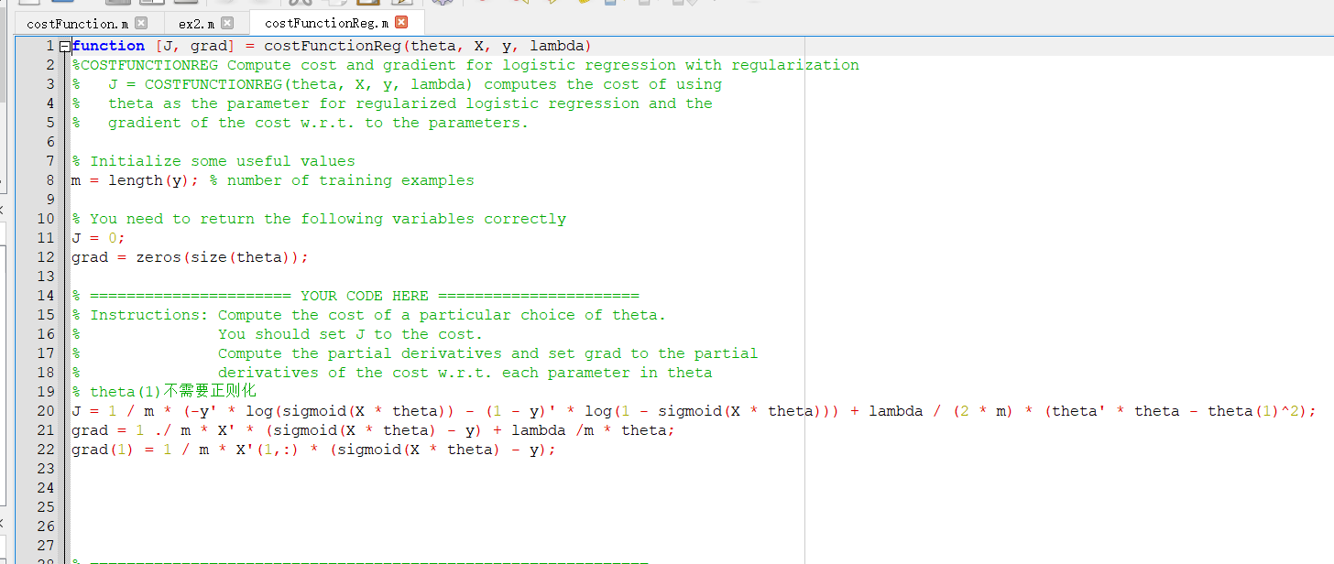

成绩：

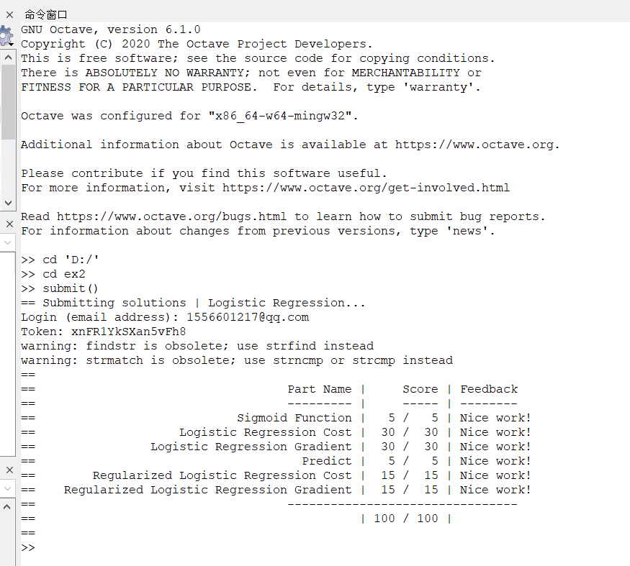

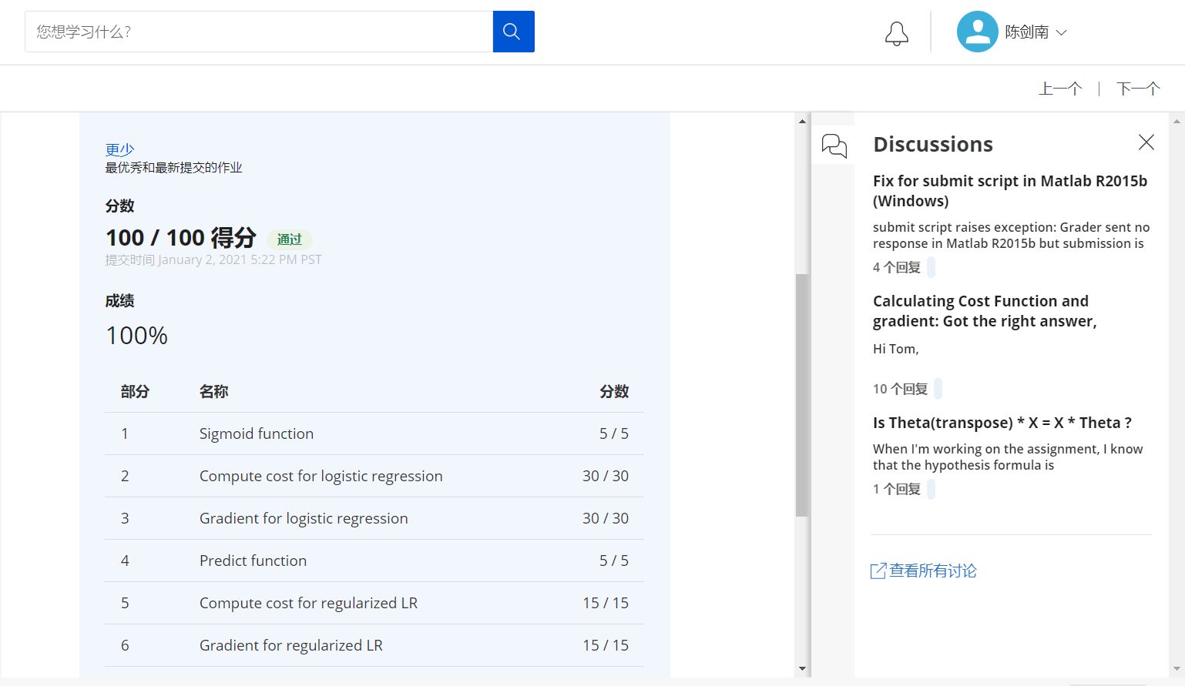 心得：本周学习对另一类问题即对“分类问题”进行求解。并对模型的欠拟合和过拟合有了大致的了解，并使用正则化对过拟合问题进行了矫正。逻辑回归作为重要的统计学习方法，相信对未来神经网络有着深远的影响。

第三次编程作业

作业:

**lrCostFunction.m**

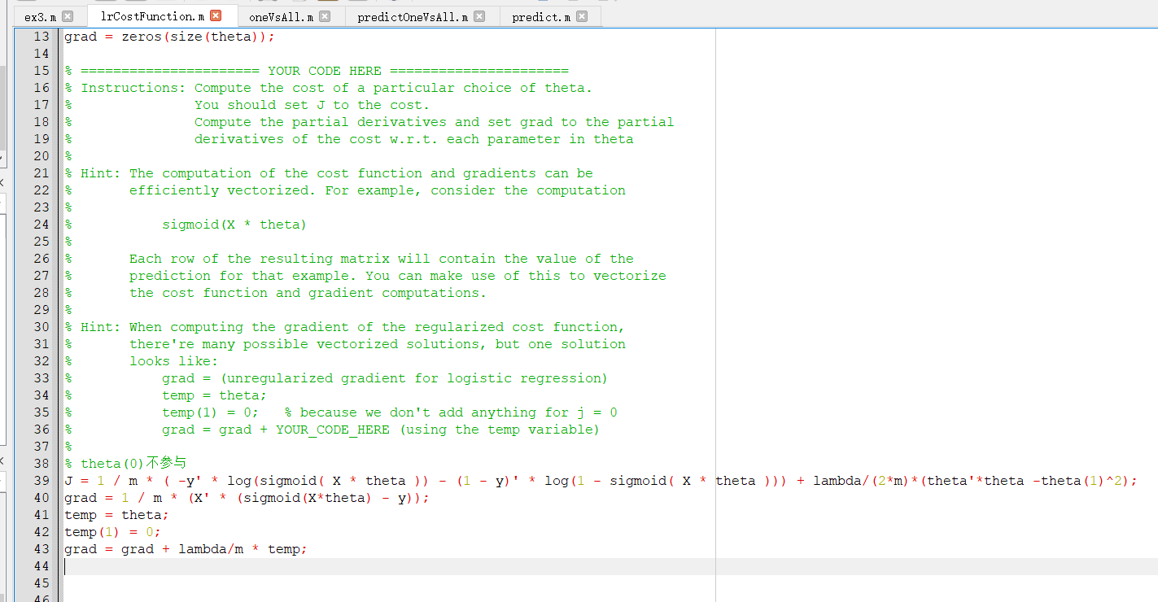

**oneVsAll.m**

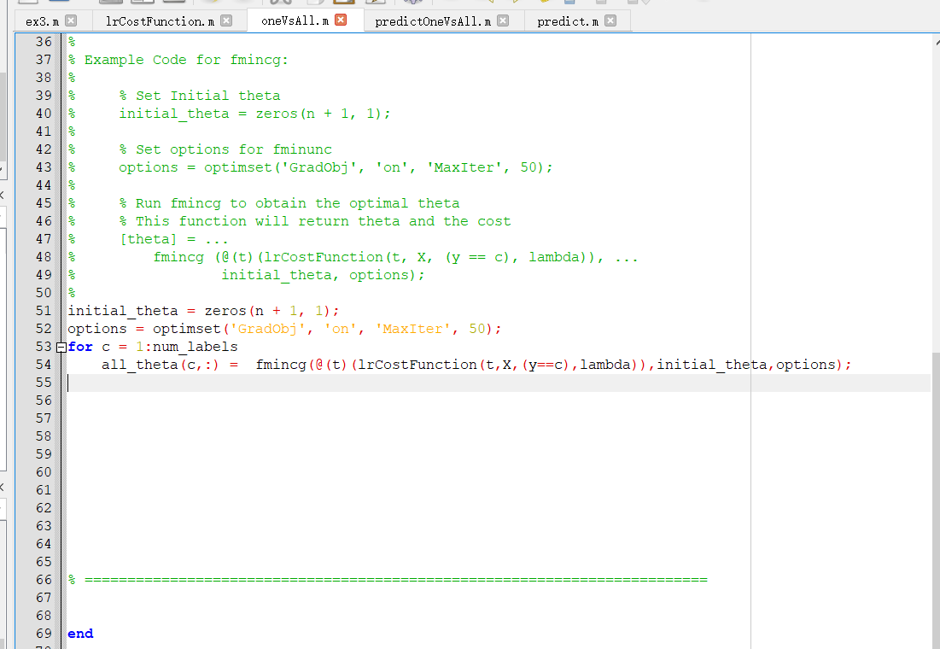

**predictOneVsAll.m**

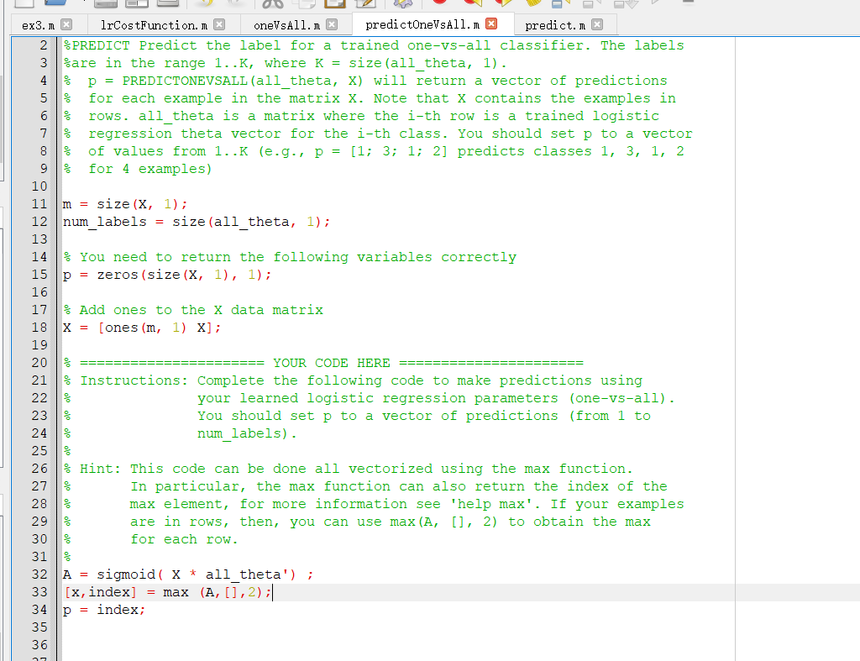

**predict.m**

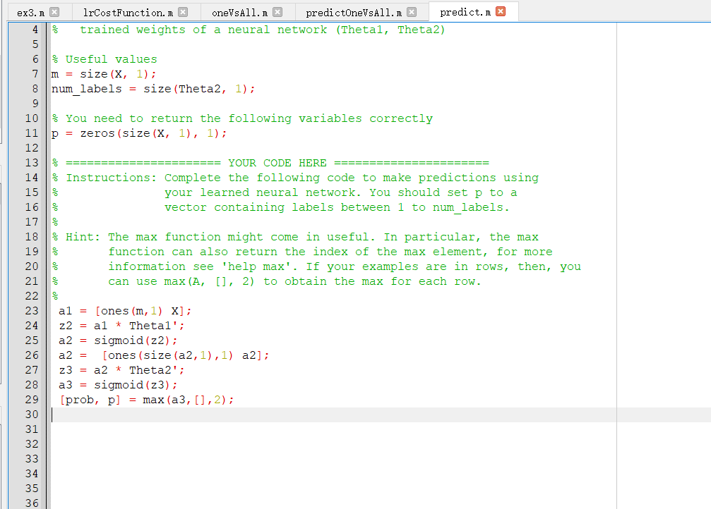

成绩：

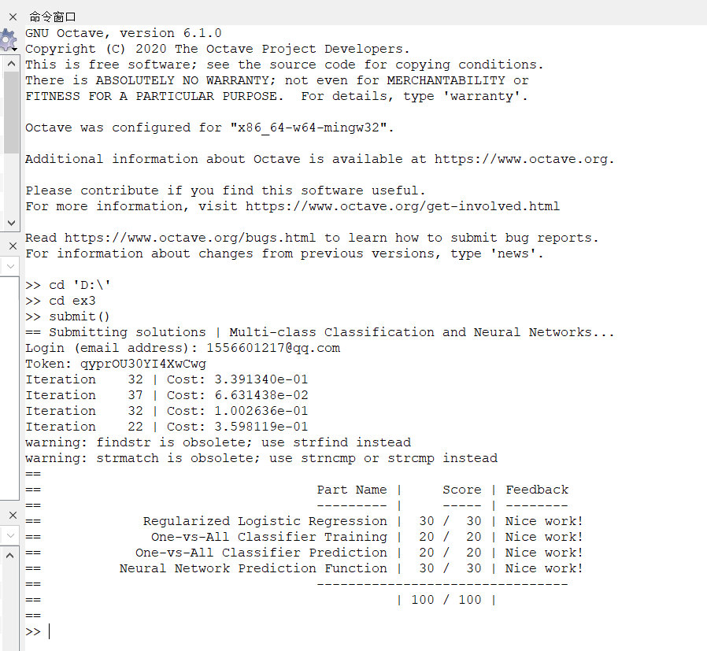

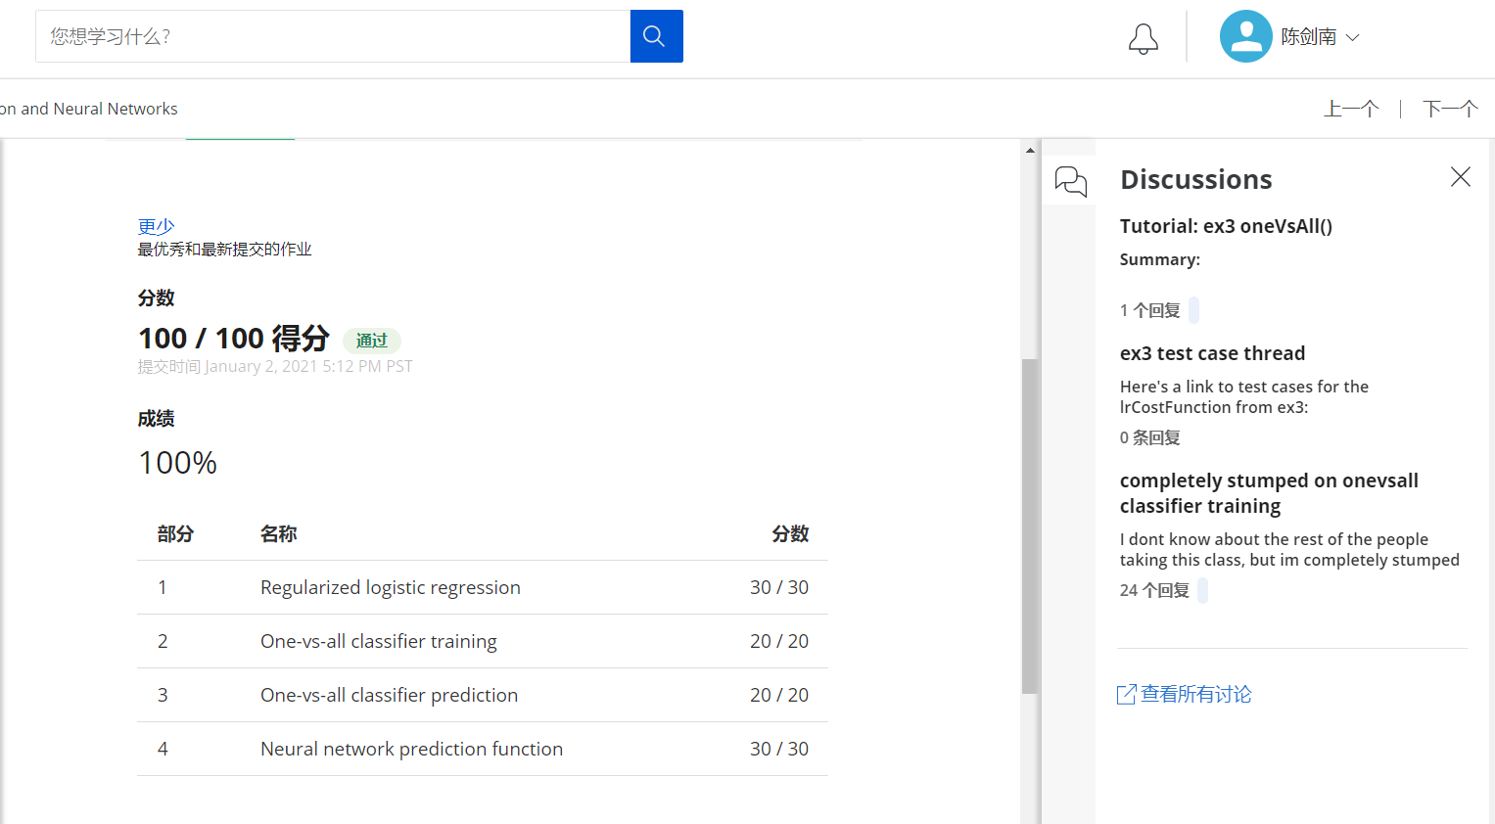

心得：本周学习神经网络，其起源于非线性回归的困境。神经网络可以看作是对人体大脑的模拟。一个神经元就是一个简单的逻辑回归，神经网络是多神经元的组合。通过增加隐含层，对特征进行非线性化和升维处理从而得到新的构造特征，从而解决复杂的非线性回归问题。

第四次编程作业

作业：

**sigmoidGradient.m**

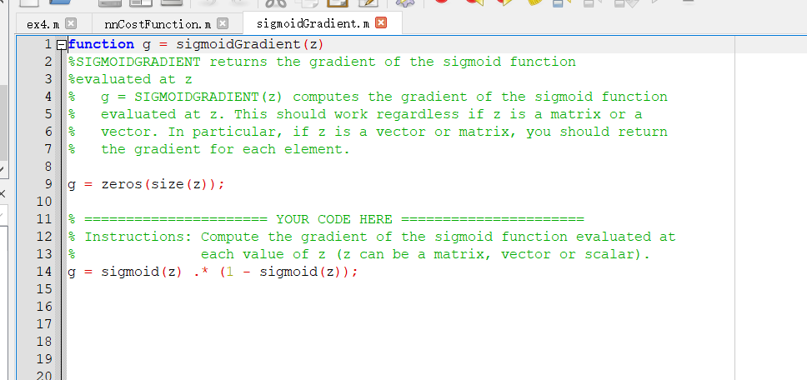

**randInitializeWeights.m**

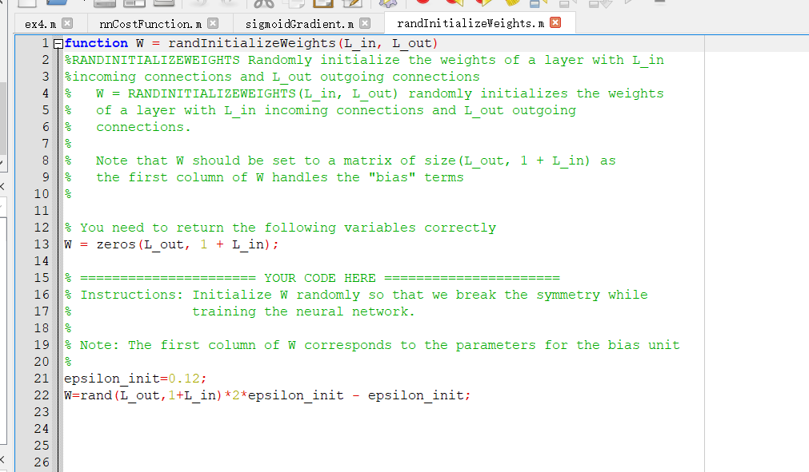

**nnCostFunction.m**

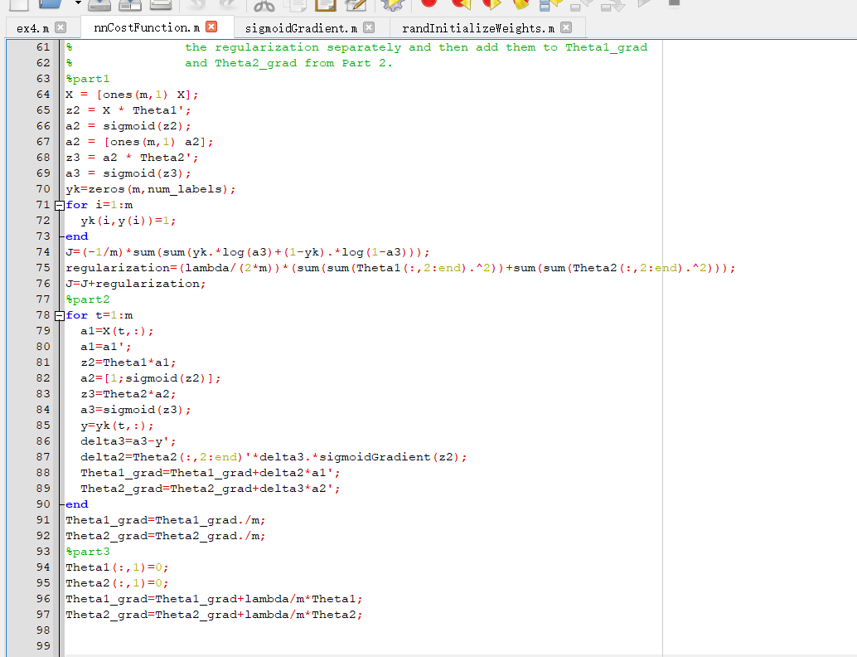

成绩：

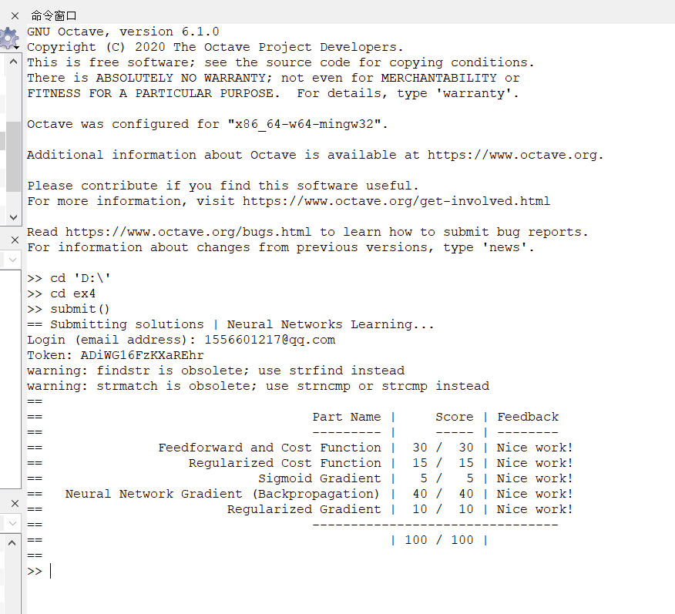

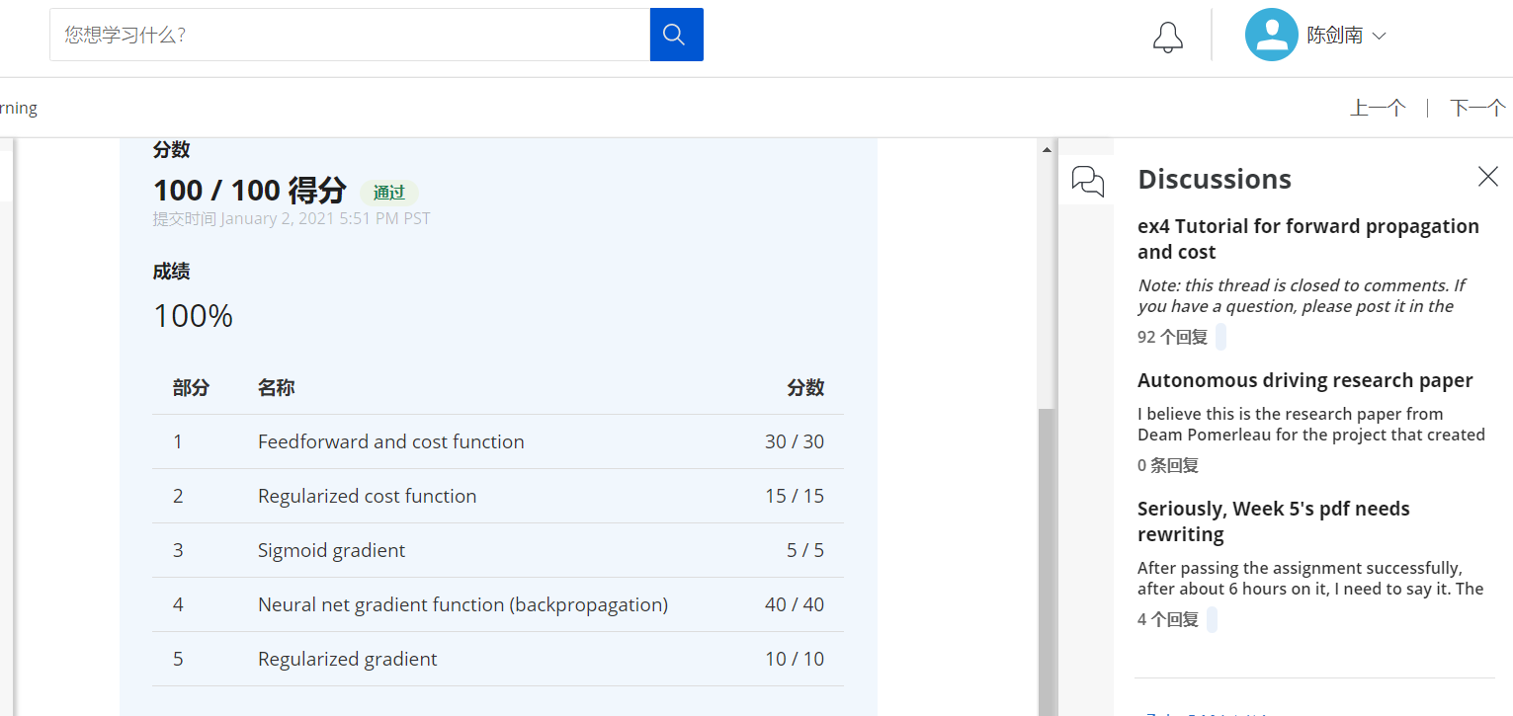

心得：本周学习了反向传播算法，这是神经网络训练目前最常用也最好用的方法，其建立于梯度下降的基础上，其输入输出本质上是一种映射关系，此映射具有高度非线性，反向传播主要由两个环节（激励传播、权重更新）反复循环迭代，直到网络达到预定的目标范围。反向传播作为神经网络的起步，也是最重要的基石。未来深度学习，无非就是在此基础之上的组合和扩展。

第五次编程作业

作业：

**linearRegCostFunction.m**

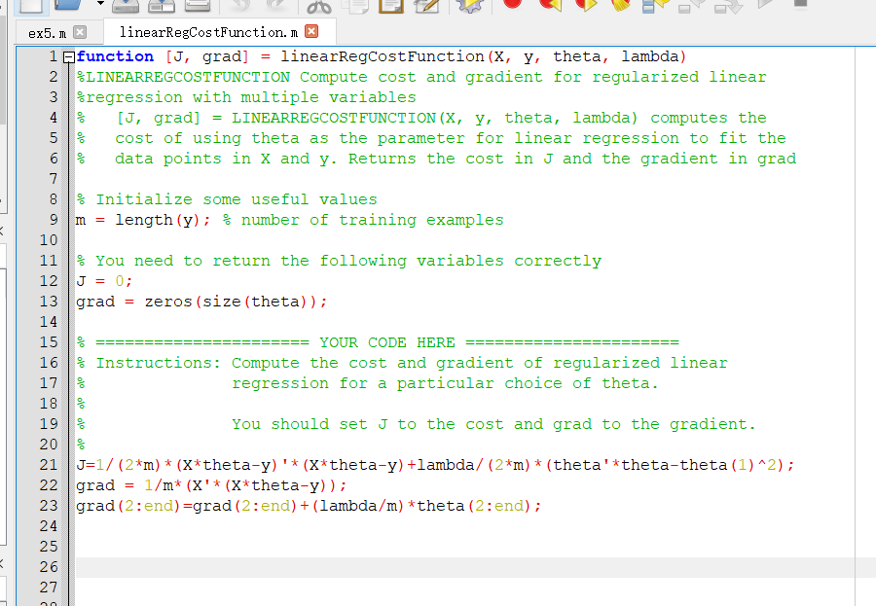

**learningCurve.m**

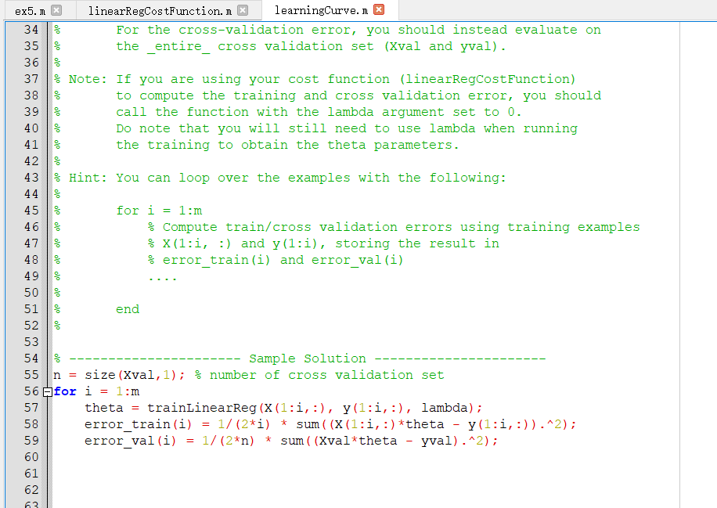

**polyFeatures.m**

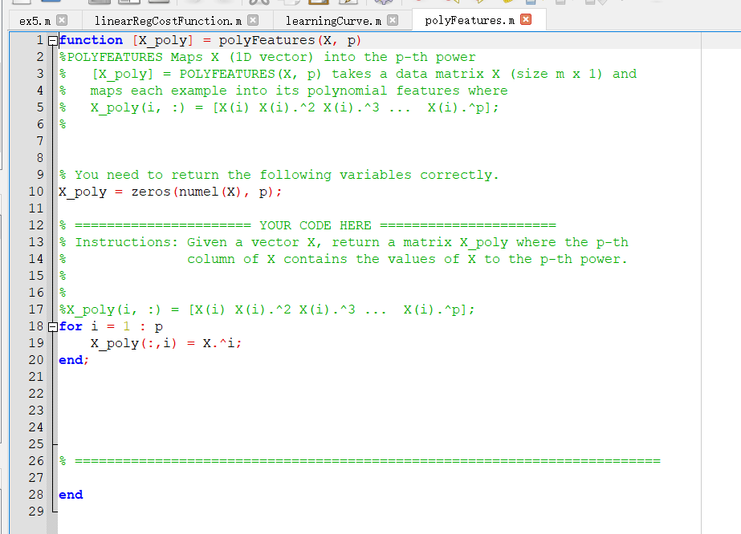

**validationCurve.m**

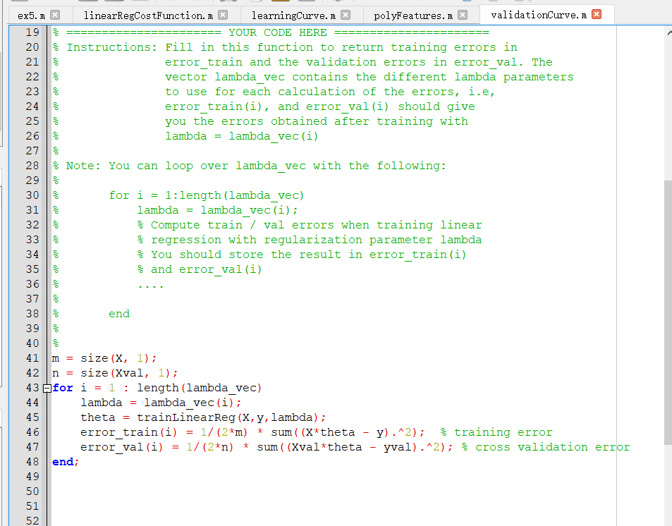

成绩：

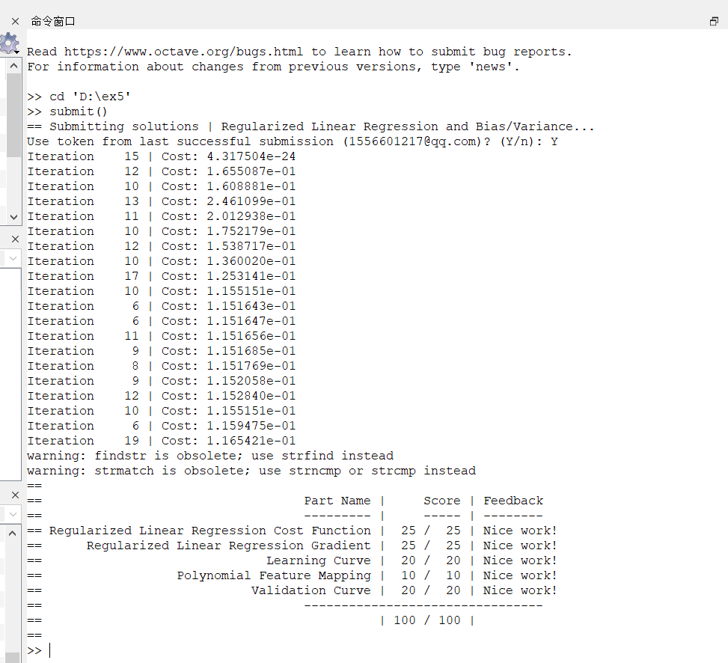

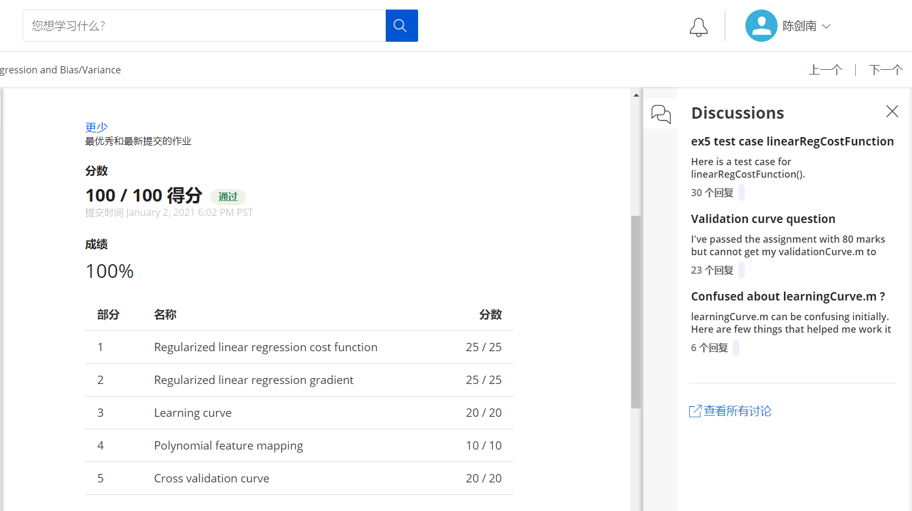

心得：本周学习了模型评估，误差分析，优化方法等内容。我们在训练模型的同时可以通过以上方法对模型进行分析和调优。

**第六次编程作业**

作业：

**gaussianKernel.m**

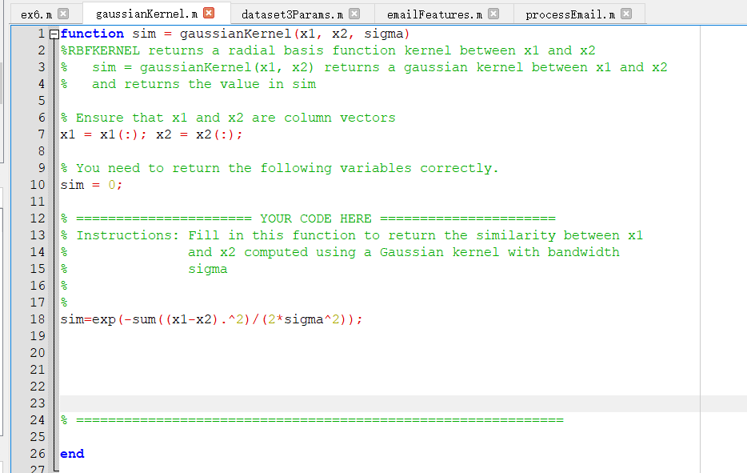

**dataset3Params.m**

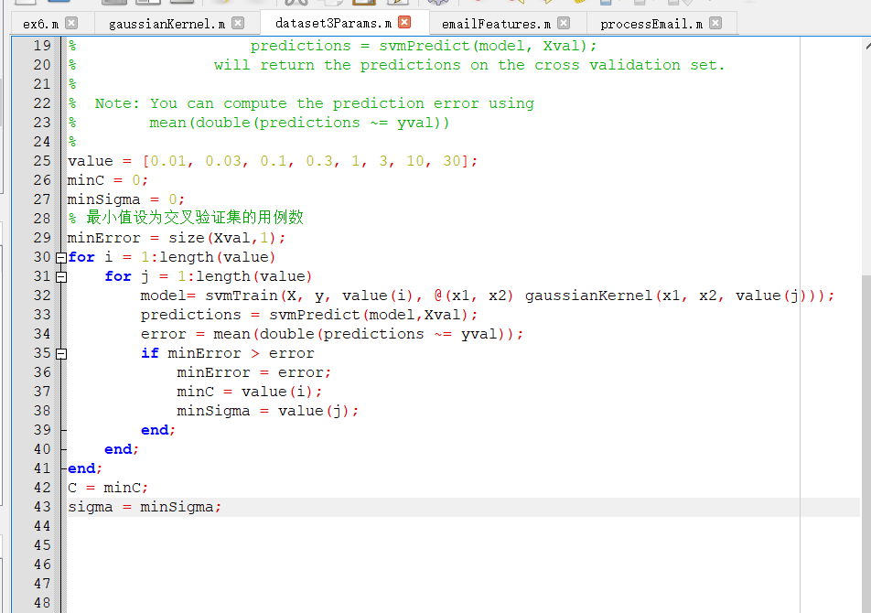

emailFeatures.m

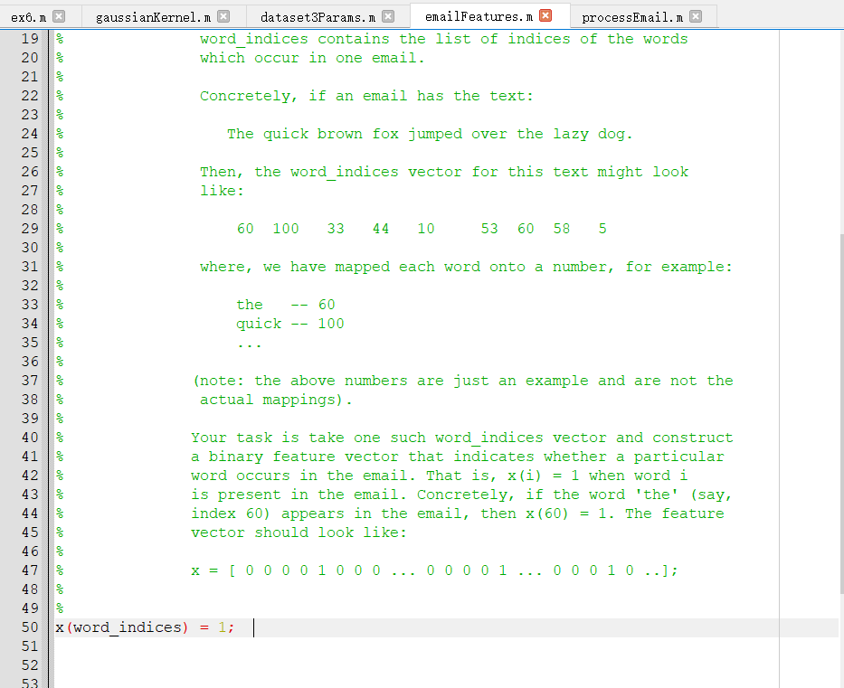

processEmail.m

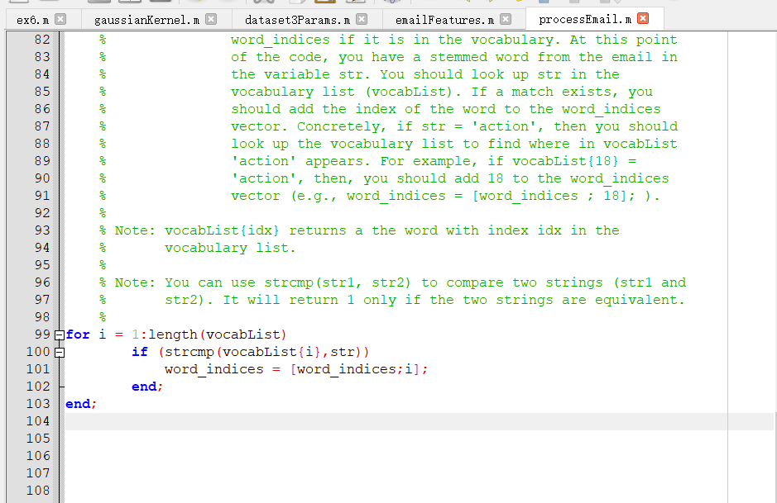

成绩：

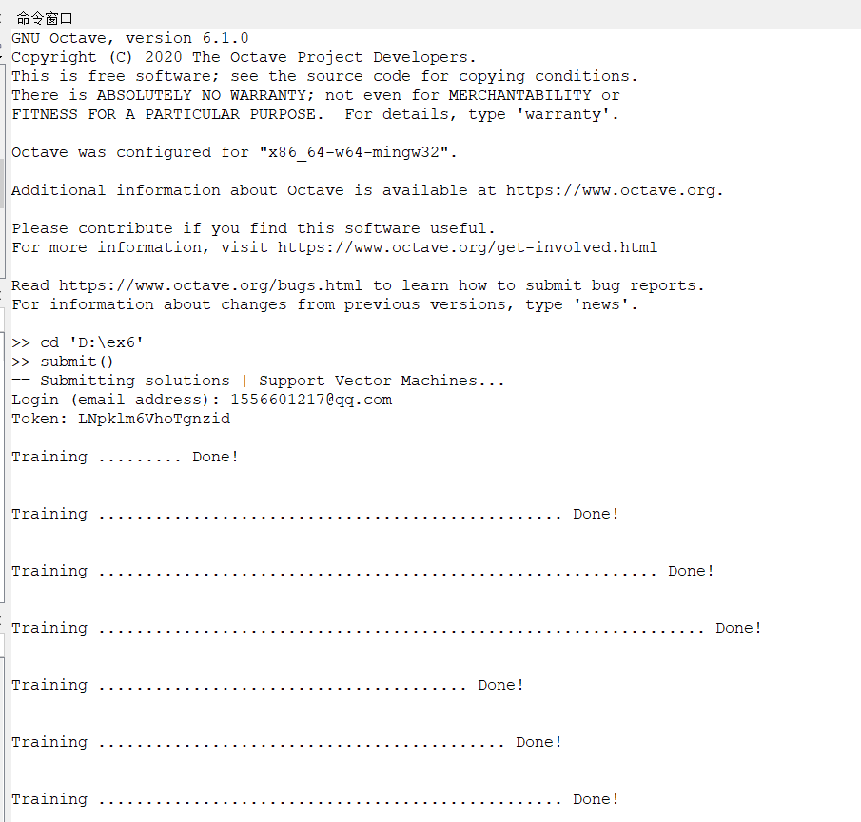

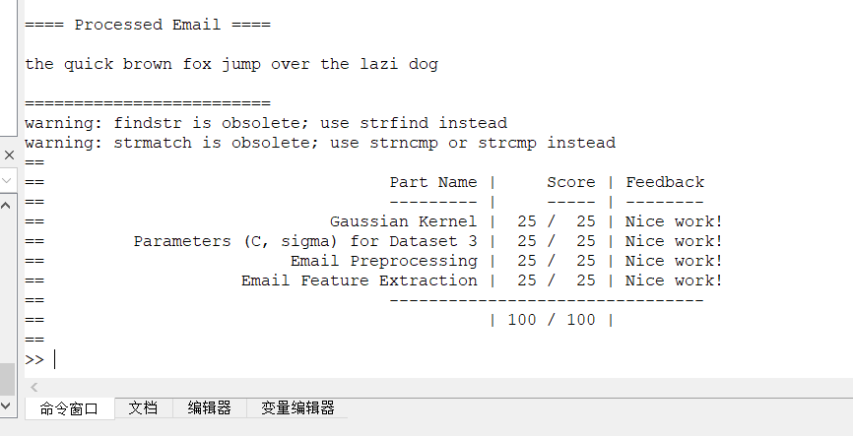

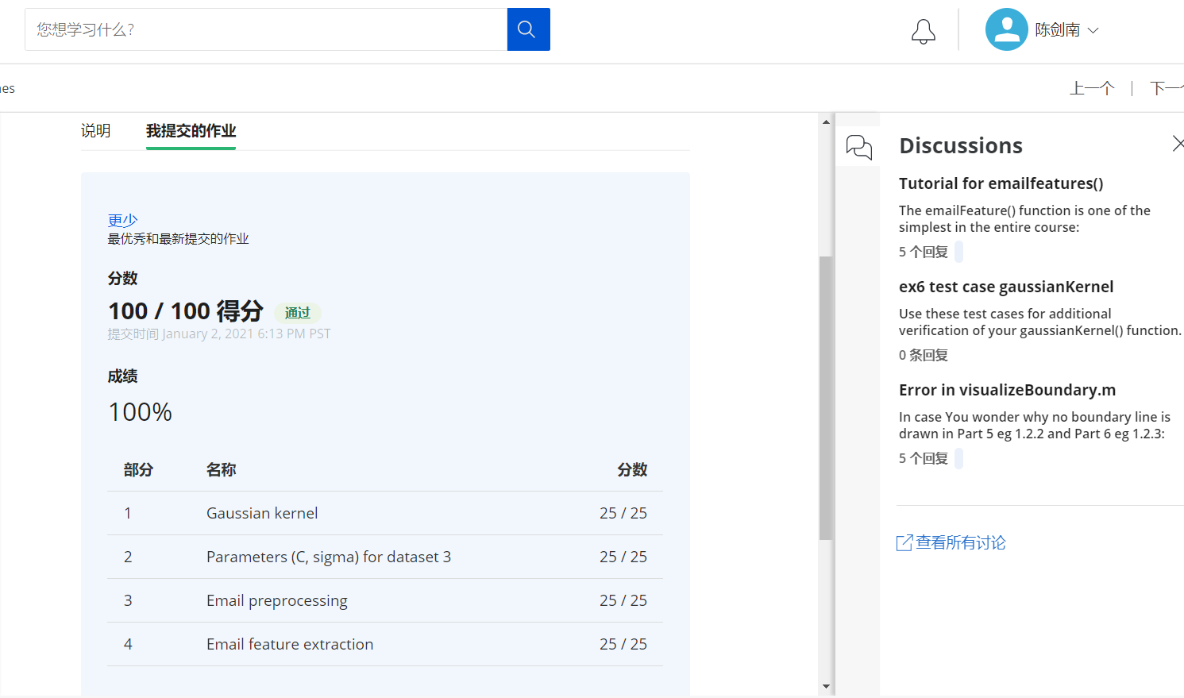

心得：本周学习了一种强大的并且理论基础扎实的分类算法SVM。其基本思想为建立一个最优决策超平面，使得该平面两侧距离该平面最近的两类样本之间的距离最大化，从而对分类问题提供良好的泛化能力。SVM正式在保证分类精度的同时，寻找到这样一个超平面，使得超平面两侧的空白区域最大化，从而实现对线性可分样本的最优分类

**第七次编程作业**

作业：

findClosestCentroids.m

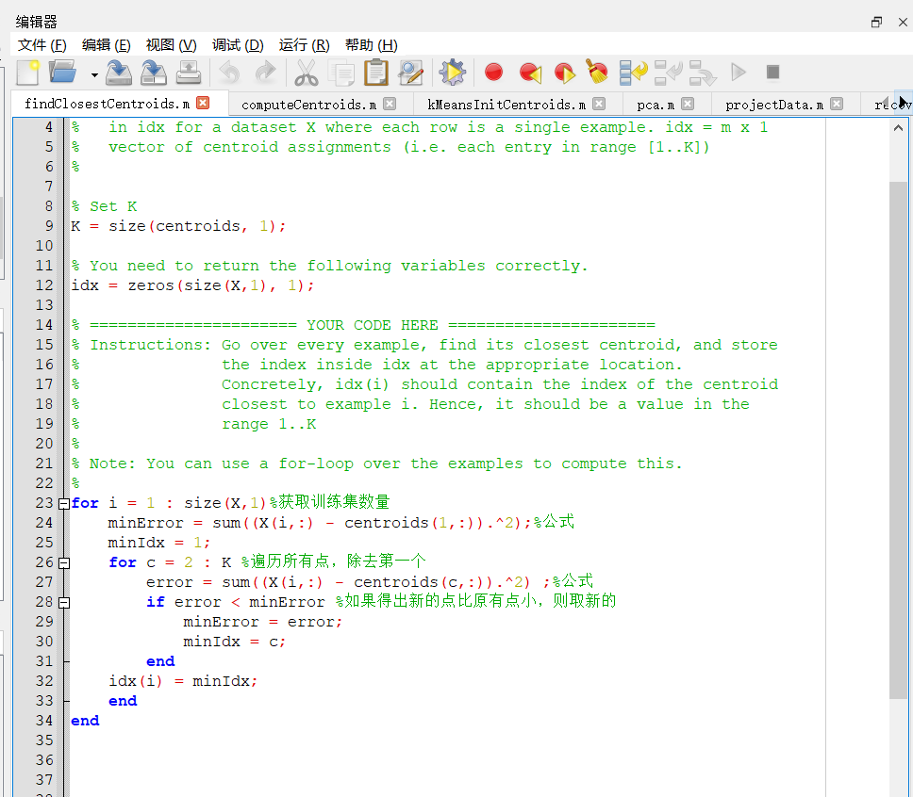

computeCentroids.m

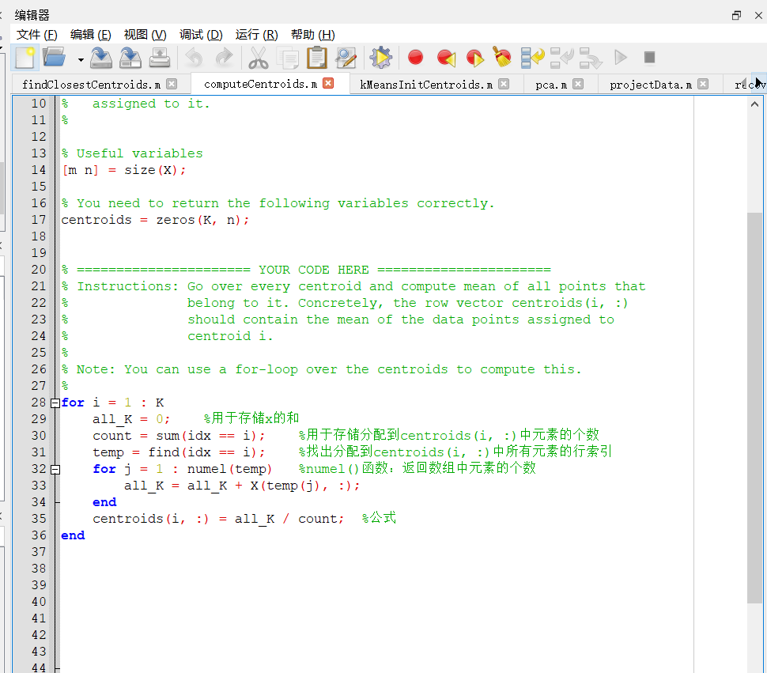

****kMeansInitCentroids.m****

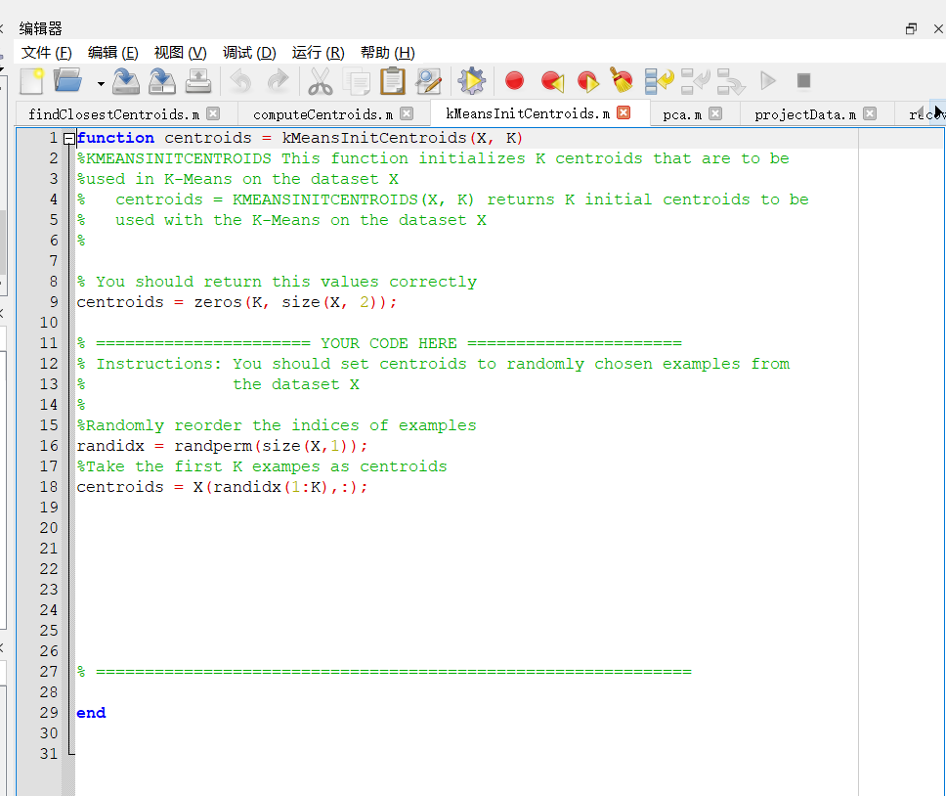

pca.m

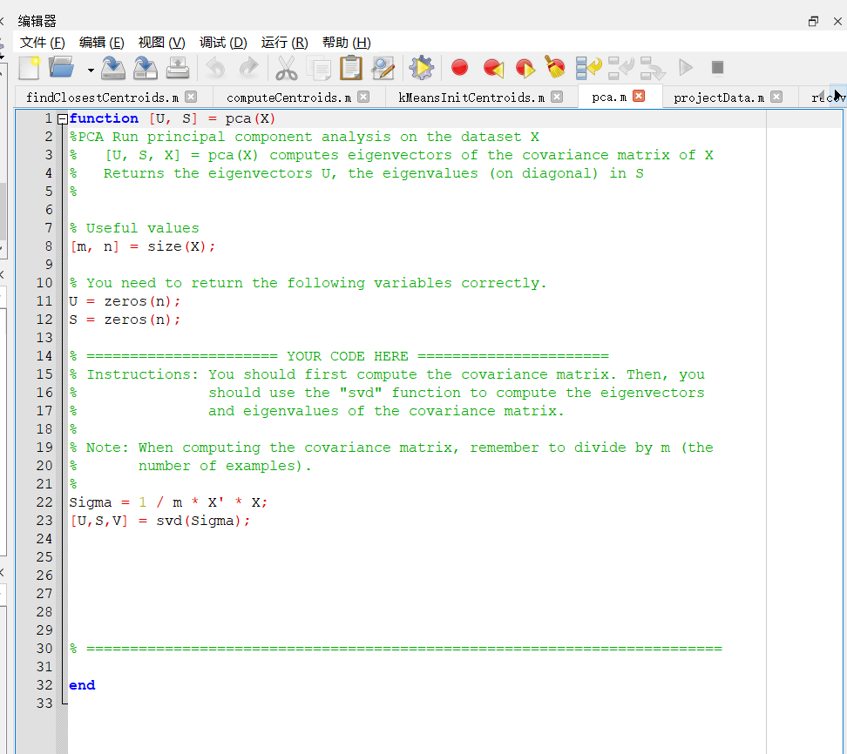

projectData.m

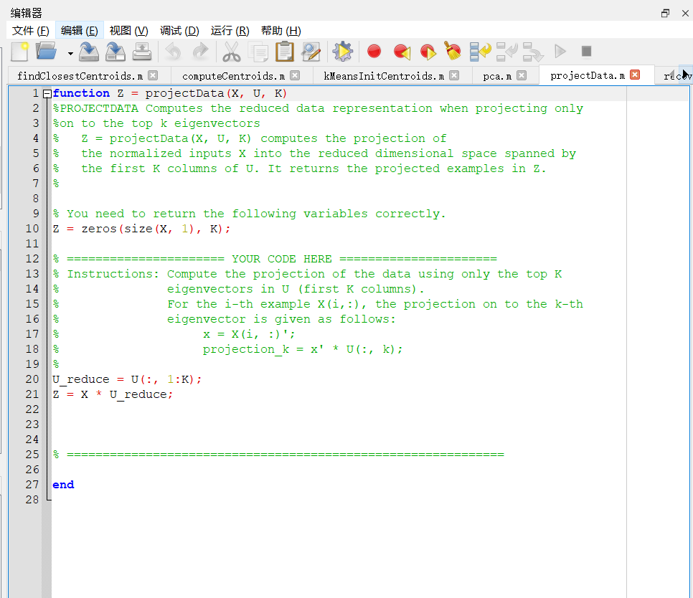

recoverData.m

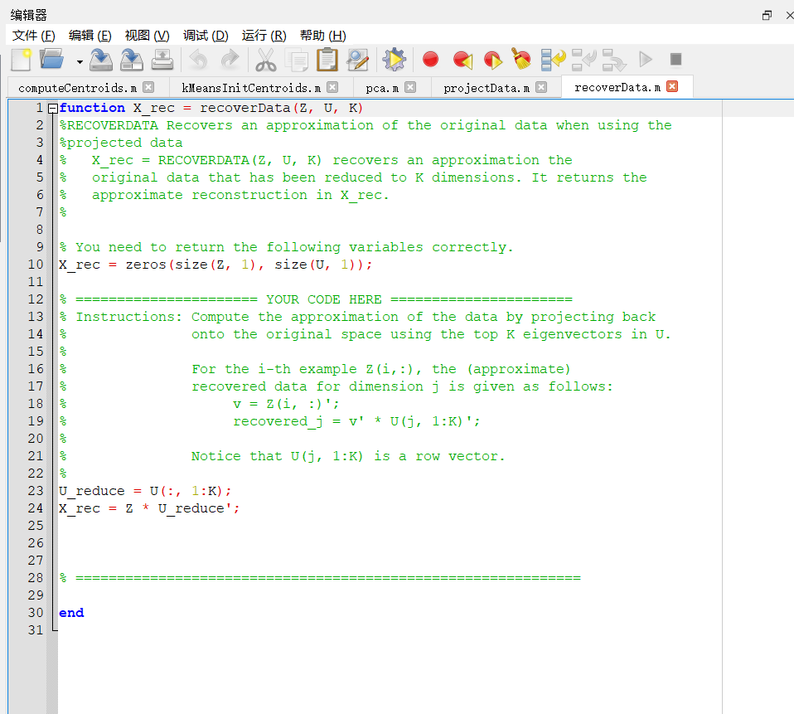

成绩：

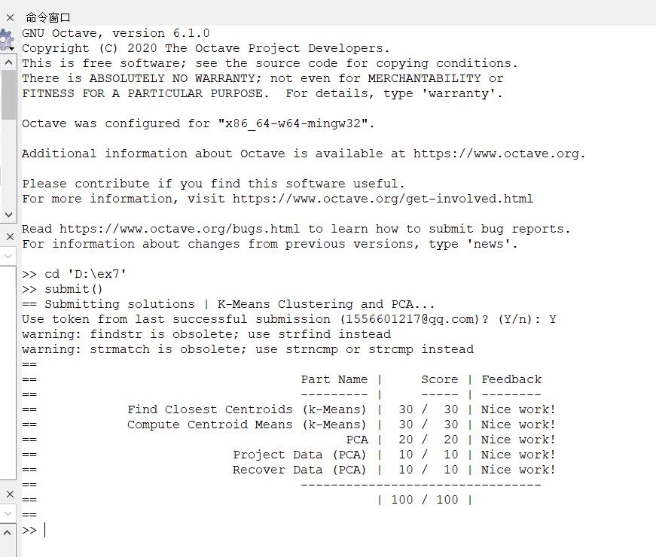

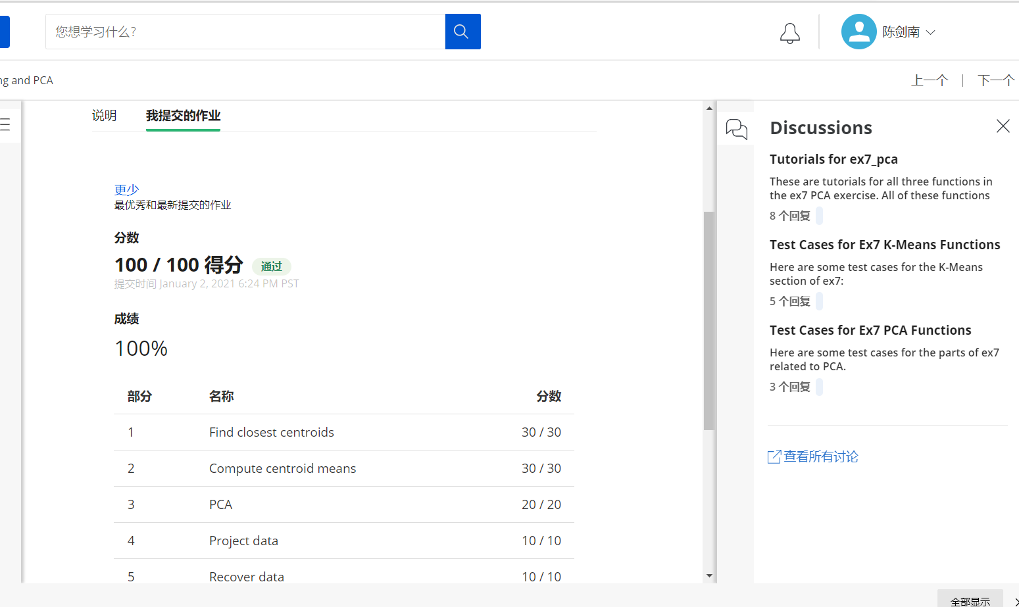

心得：本周针对无监督学习的两类问题，学习两种方法：K-Means和PCA主成分分析法。固然无监督学习目前在工业场景下应用并没有有监督学习广泛，但其未来可期。

**第八次编程作业：**

作业：

estimateGaussian.m

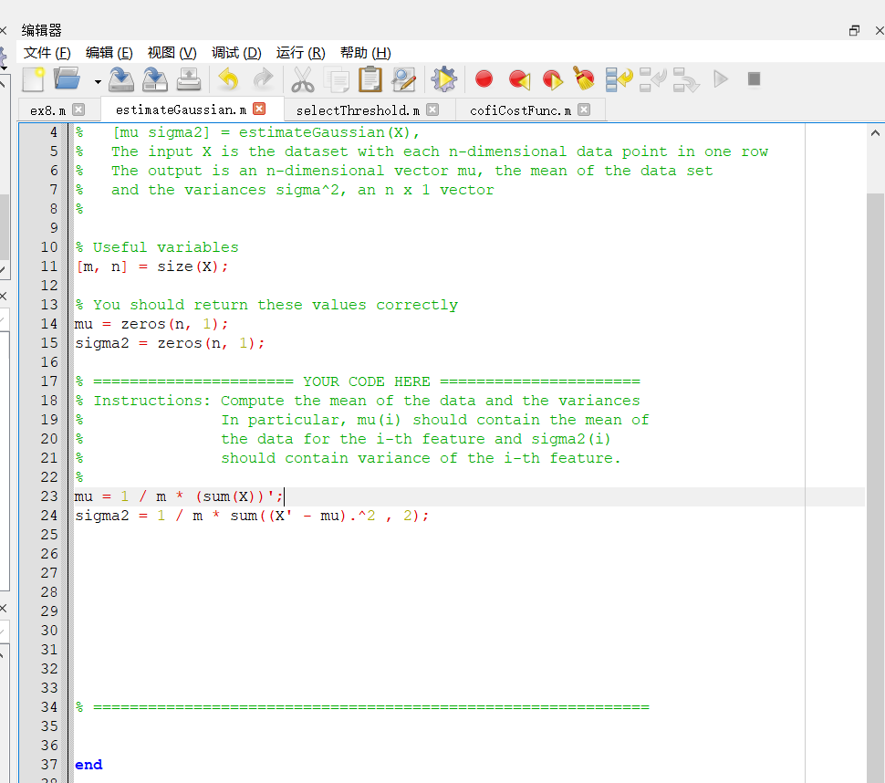

selectThreshold.m

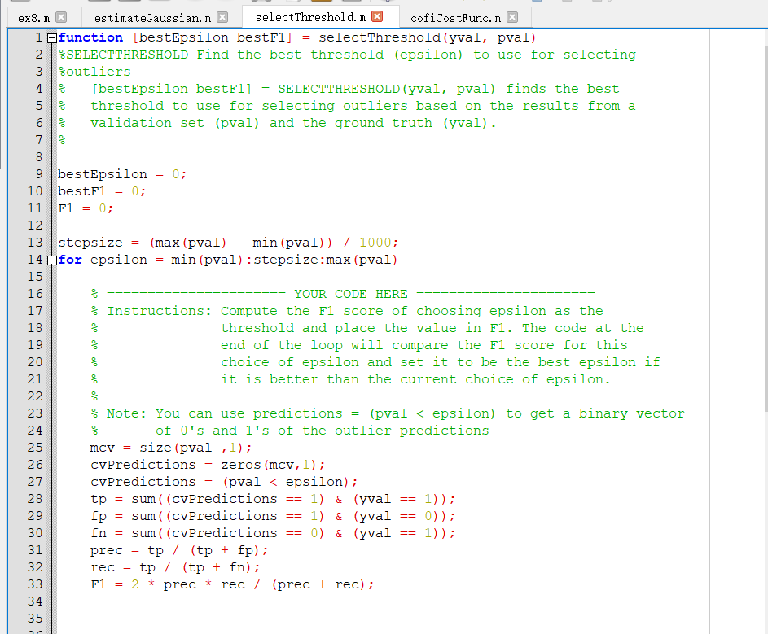

cofiCostFunction.m

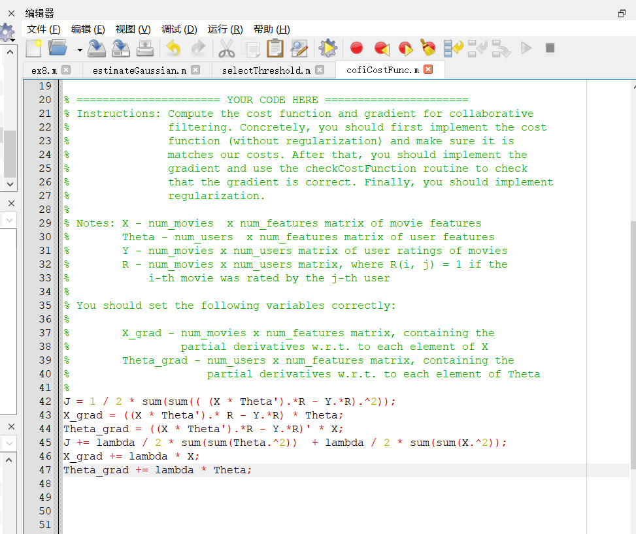

成绩：

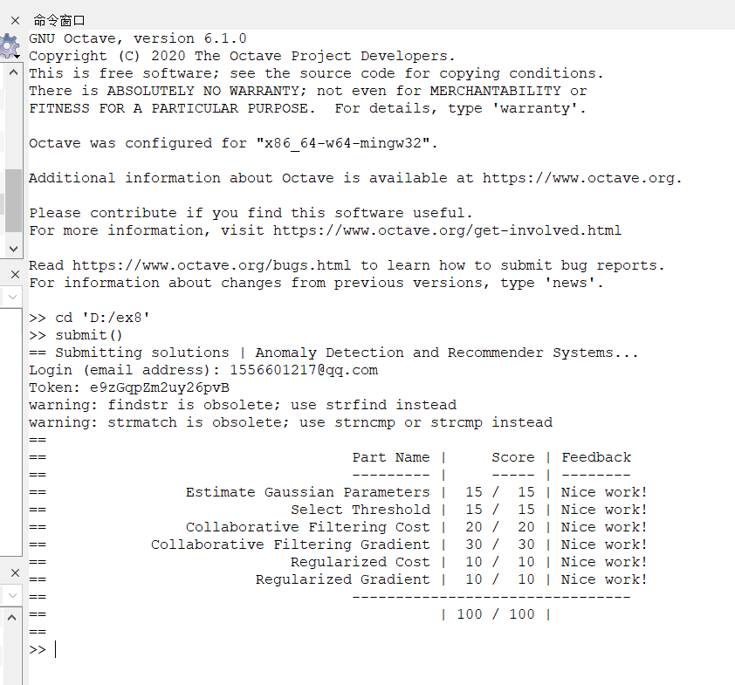

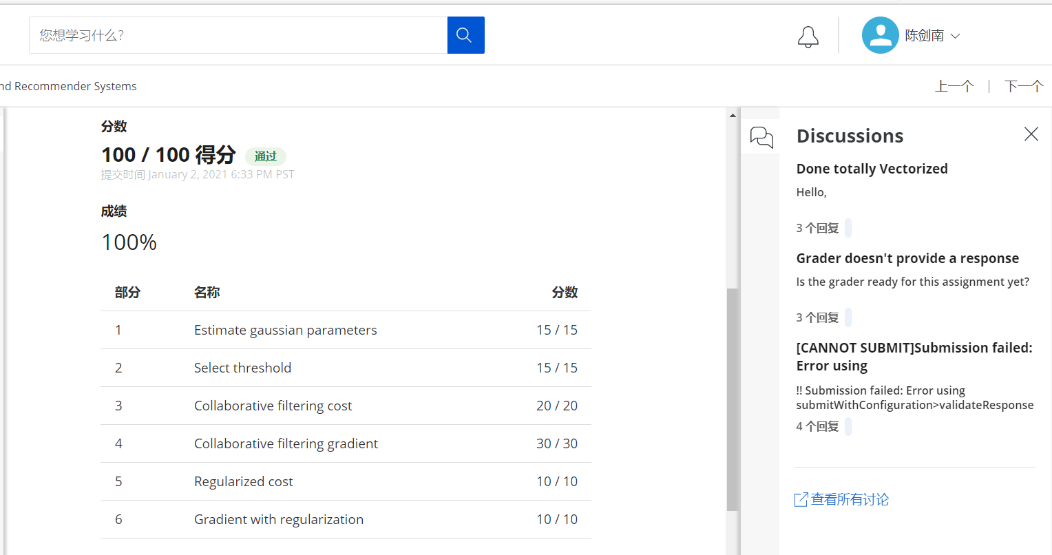

心得：本周学习了机器学习的两个重要应用，异常检测和推荐系统。异常检测是机器学习算法的一个常见应用，其虽然用于非监督学习问题，但从某些角度看，它又类似于一些监督学习问题；推荐系统虽然学术上的关注比较少，但实际应用却很多，值得关注。